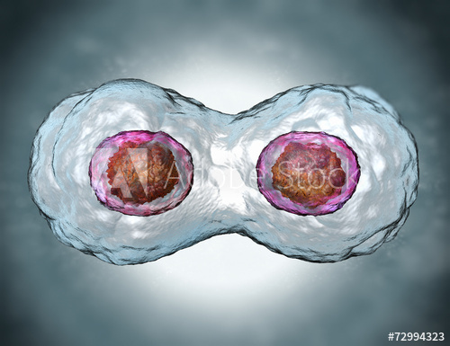
Leanúnachas Ceall - Miotóis & Méóis
Cuspóirí Foghlama:
- Sainmhínigh: Géin, Crómasóm, Haplóideach, Dioplóideach, Miotóis, Ailse & Méóis
- Déan cur síos ar timthriall na cille - Idirphas, Miotóis & Cytokinéis
- (Ardl.) Miotóis- na 4 chéim
- (Ardl.) Sainmhínigh & tabhair 2 chúis le hAilse (cancer)
- Feidhmeanna Miotóise & Méóise
------------------------------------------------------------------------------------
Leanúnachas cealla: an cumas atá ag cealla deighilt & maireachtáil ó ghlúin go glúin.
Cromasóm: Struchtúr sa núicléas atá déanta de Phróitéiní (hiostóin) & DNA. _______péire i núicléas daoine*
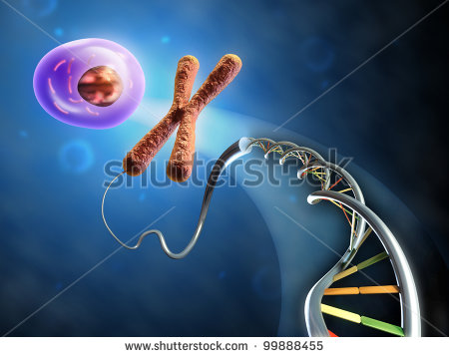
Géin: píosa DNA le cód do dhéantús próitéine ...

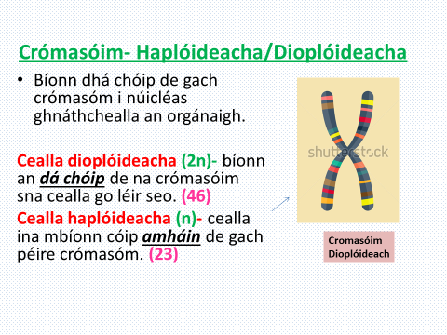

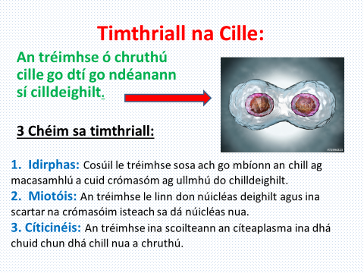
- Le linn an Idirphas, bíonn an DNA le feiceáil mar shnáithíní fada - Crómaitin.
- Díreach roimh Mhiotóis, bíonn sé ar fáil mar Chrómasóim

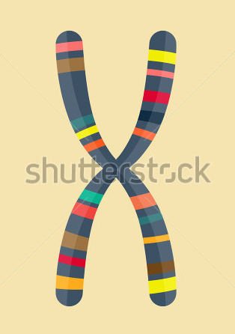

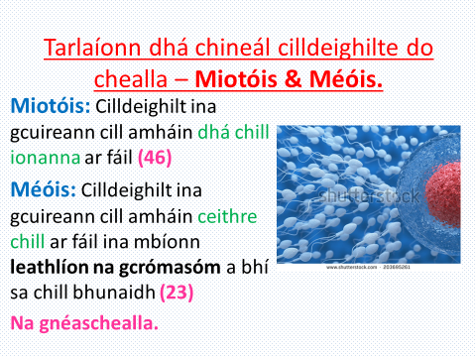
Miotóis -

Cad í? Cuirtear dhá chill ar fáil ina mbíonn an líon céanna crómasóm (46).
Feidhm? fás & deisiú.
Conas? 4 chéim a bhíonn sa mhiotóis –
1.Própas 2.Meiteapas
3.Anapas 4.Teileapas

- Própas
1. Própas:
1.Snáithíní Fearsaide ag forbairt.
2.Crómasóim le feiceáil.
3. Tosaíonn scannán núicléasach ag briseadh síos.

1. Athdhéantar scannán núicléasach.
2. Fásann na crómasóim → crómaitin.
3. Scoilteann an cíteaplasma ina 2 leath.

h

- Crómasóim ag
méanlíne na cille.
- Snáithíní fearsaide nasctha le gach crómasóm (ag an centrimír).

2. Meiteapas:
4. Teileapas:
3. An tAnapas:
1.Crapann na snáithíní fearsaide.
2.Tarraingítear na crómasóim
go dtí na poil.

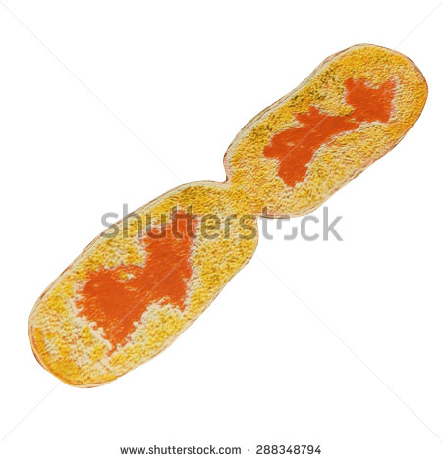
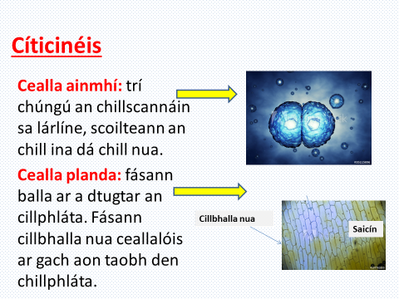

Tábhacht na Miotóise:
Orgánaigh Aoncheallacha (Aiméibe & Baictéir): - d’Atáirgeadh
Orgánaigh Ilcheallacha (plandaí, ainmhithe..): - Fás & Deisiú
Ailse = Grúpa neamhord ina dtarlaíonn fás & cilldeighilt (miotóis) na gceall gan srian.

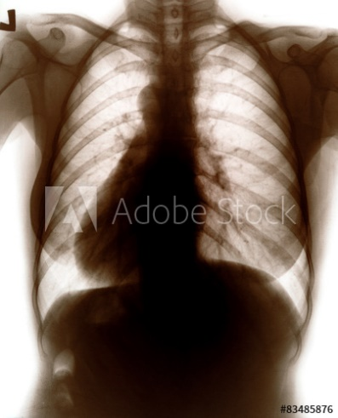
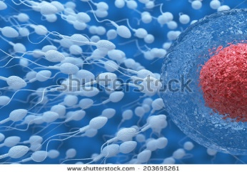
- I measc na gcúiseanna: toitíní, gathanna UV, víris (papalómaivíreas daonna - HPV)…
- MÉÓIS-
Suíomh: sna gnéasorgáin
Táirge: Gaiméití a chur ar fáil.
= 4 speirm nó 4 ubh a chur ar fáil.
- Cuireann gach cill dhioplóideach (2n) ceithre chill haplóideacha (n) ar fáil. Cuirtear ceann de gach péire crómasóm isteach sa ghnéaschill.

Tabhacht: Meascáin éagsúla de chrómasóim a bheith i ngach ubh/speirm.

